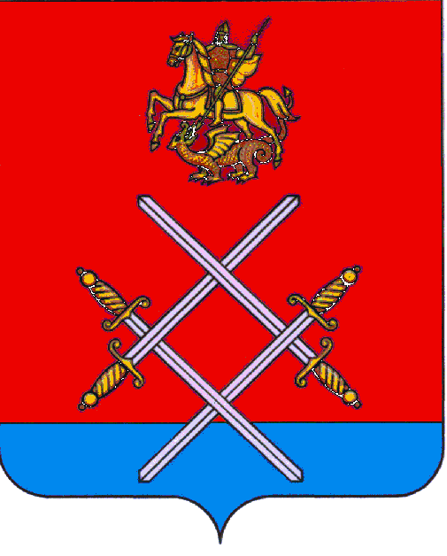

СОВЕТ ДЕПУТАТОВ
РУЗСКОГО ГОРОДСКОГО ОКРУГА
МОСКОВСКОЙ ОБЛАСТИ

РЕШЕНИЕ

от «_25_»___октября____2017 г. №_138/13_

О внесении изменений в решение Совета депутатов городского поселения Руза Рузского муниципального района Московской области от 08.12.2016 г. № 227/51 «О бюджете городского поселения Руза на 2017 год и плановый период 2018 и 2019 годов»

Рассмотрев предложения Главы Рузского городского округа Московской области о внесении изменений в решение Совета депутатов городского поселения Руза Рузского муниципального района Московской области от 08.12.2016 г. № 227/51 «О бюджете городского поселения Руза на 2017 год и плановый период 2018 и 2019 годов», в соответствии с частью 1 статьи 3 Закона Московской области "Об организации местного самоуправления на территории Рузского муниципального района" от 28.12.2016 г. № 184/2016-ОЗ,

Совет депутатов Рузского городского округа Московской области РЕШИЛ:

1. Внести в решение Совета депутатов городского поселения Руза Рузского муниципального района Московской области от 08.12.2016 г. № 227/51 «О бюджете городского поселения Руза на 2017 год и плановый период 2018 и 2019 годов» (с изменениями от 23.03.2017 г. № 247/55; от 21.06.2017 г. № 49/6) следующие изменения:
1.1. пункт 1 изложить в следующей редакции:
«1. Утвердить основные характеристики бюджета городского поселения Руза на 2017 год:
а) общий объем доходов бюджета городского поселения Руза в сумме 174 776,9 тыс. рублей, в том числе объем межбюджетных трансфертов, получаемых из других бюджетов бюджетной системы Российской Федерации в сумме 24 448,6 тыс. рублей;
б) общий объем расходов бюджета городского поселения Руза в сумме 182 852,3 тыс. рублей, в том числе направляемых на исполнение публичных нормативных обязательств, в сумме 48,0 тыс. рублей;
в) дефицит бюджета городского поселения Руза в сумме 8 075,4 тыс. рублей.
Направить на погашение дефицита бюджета городского поселения Руза в 2017 году средства за счет снижения остатков средств на счетах по учету средств бюджета городского поселения Руза в сумме 8 075,4 тыс. рублей.»;
1.2. во втором абзаце пункта 9 число «30 596,2» заменить числом «33 438,4»;
1.3. пункт 11.1 изложить в следующей редакции:
"11.1. Установить, что из бюджета городского поселения Руза предоставляются бюджетные ассигнования на осуществление бюджетных инвестиций в форме капитальных вложений на обеспечение мероприятий по переселению граждан из аварийного жилищного фонда с учетом необходимости развития малоэтажного жилищного строительства в сумме:
в 2017 году – 7 276,6 тыс. рублей;
в 2018 году – 17 703,2 тыс. рублей;
в 2019 году - 0,0 тыс. рублей.
Расходы предусматриваются в рамках муниципальной программы «Переселение граждан из аварийного жилищного фонда в Московской области на 2016-2020 годы.»;
1.4. пункт 13 изложить в следующей редакции:
"13. Установить, что в расходах бюджета городского поселения Руза на 2017 год за счет средств бюджета городского поселения Руза для обеспечения софинансирования предусматриваются:
- 11 043,7 тыс. рублей в рамках подпрограммы "Участие в государственной программе Московской области «Дороги Подмосковья» на 2017-2019 гг.";
- 779,0 тыс. рублей в рамках ВЦП "Проведение капитального ремонта многоквартирных домов на территории городского поселения Руза Рузского муниципального района Московской области на 2017-2019 гг." на ремонт подъездов;
- 3 113,4 тыс. рублей в рамках подпрограммы "Приобретение техники для нужд благоустройства";
- 1 401,8 тыс. рублей в рамках подпрограммы "Обеспечение жильем молодых семей городского поселения Руза Рузского муниципального района Московской области на 2017-2019 гг".";
1.5. Дополнить пункт 14 абзацем следующего содержания:
«- перераспределение бюджетных ассигнований, между разделами, подразделами, целевыми статьями и видами расходов классификации расходов бюджета городского поселения Руза в пределах средств бюджета городского поселения Руза, предусмотренных главным распорядителям на выплату пособий при увольнении, других пособий и компенсаций, в связи с реформированием, оптимизацией численности сотрудников муниципальных учреждений.».
1.6. приложение № 1 «Поступление доходов в бюджет городского поселения Руза на 2017 год» изложить в редакции согласно приложению № 1 к настоящему решению;
1.7. приложение № 2 «Перечень главных администраторов доходов бюджета городского поселения Руза на 2017 год» изложить в редакции согласно приложению № 2 к настоящему решению;
1.8. приложение № 4 «Ведомственная структура расходов бюджета городского поселения Руза, по разделам, подразделам, целевым статьям и видам расходов на 2017 год» изложить в редакции согласно приложению № 3 к настоящему решению;
1.9. приложение № 6 «Распределение бюджетных ассигнований городского поселения Руза на 2017 год по разделам, подразделам, целевым статьям (муниципальным и ведомственным целевым программам городского поселения Руза и непрограммным направлениям деятельности) группам и подгруппам видов расходов классификации расходов бюджетов» изложить в редакции согласно приложению № 4 к настоящему решению;
1.10. приложение № 8 «Расходы бюджета городского поселения Руза на 2017 год по целевым статьям (муниципальным и ведомственным целевым программам городского поселения Руза и непрограммным направлениям деятельности) группам и подгруппам видов расходов классификации расходов бюджетов» изложить в редакции согласно приложению № 5 к настоящему решению;
1.11. приложение № 12 «Иные межбюджетные трансферты бюджету Рузского муниципального района на финансирование расходов, связанных с передачей органам местного самоуправления Рузского муниципального района осуществления части полномочий органов местного самоуправления городского поселения Руза по решению вопросов местного значения городского поселения Руза на 2017 год» изложить в редакции согласно приложению № 6 к настоящему решению;
1.12. приложение № 14 «Источники внутреннего финансирования дефицита бюджета городского поселения Руза на 2017 год» изложить в редакции согласно приложению № 7 к настоящему решению.

2. Направить копию настоящего решения в Администрацию Рузского городского округа Московской области для руководства.

3. Опубликовать настоящее решение в газете «Красное знамя» и разместить на официальном сайте в сети «Интернет».
4. Настоящее решение вступает в силу на следующий день после официального опубликования.

5. Контроль за исполнением настоящего решения возложить на председателя постоянной комиссии Совета депутатов Рузского городского округа Московской области по вопросам местных финансов и экономики Бурлаенко Т.А.

Глава Рузского городского округа Председатель Совета депутатов
Московской области Рузского городского округа
М.В.Тарханов Московской области
С.Б. Макаревич

______________________________ _______________________________

